Казань – Москва

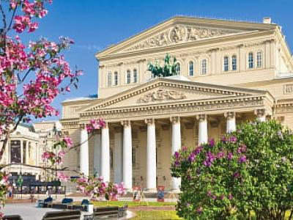
  Стоимость круиза: | от 66 700 руб
  Продолжительность: | 7 дней / 6 ночей
  Судно: | ПРИНЦЕССА АНАБЕЛЛА
  Даты заезда:
  Параметры круиза: | Гарантированные экскурсии на русском языке в каждом городе  Русская группа

Цена круиза на 1 человека

Средняя палуба, Комфорт Премиум 2М | 66 700 руб
Солнечная палуба, Люкс 2М | 72 500 руб

Особенности круиза

Одноместное размещение: доплата 50% за основное место в двухместных каютах.
Скидка пенсионерам: 10% (предоставляется при предъявлении пенсионного удостоверения).
Скидка сотрудникам силовых структур и членам их семей: 10% (предоставляется при предъявлении служебного удостоверения).
Скидка участникам ВОВ, блокадникам, многодетным семьям, инвалидам и членам их семей: 10% (предоставляется при предъявлении удостоверения).
Скидки детям до 15 лет: 15% для всех категорий кают на основные места; 50% при размещении на верхнем месте в четырёхместной каюте на Нижней палубе.
Скидки детям от 2 до 5 лет: 100% для всех категорий кают, размещение без места с оплатой питания.
Скидки взрослым: 30% при размещении на верхнем месте в четырёхместной каюте на Нижней палубе, 30% при размещении на допместах в каютах «Люкс 2М+».
Акция «Два плюс один!»: в каютах класса Люкс ребенок до 15 лет на дополнительном месте размещается бесплатно.
* Тарифные скидки не суммируются с обычными и акционными скидками.
В связи с погодными и навигационными условиями расписание круиза может быть изменено! Будьте внимательны, планируя ваше свободное время в порту стоянки!

Программа круиза

День 1 Отправление: 20:00. Страна: Россия
Казань

Посадка на теплоход в Речном порту Казани. Отправление из Казани в 20:00.
День 2 Прибытие: 10:00. Отправление: 17:00. Страна: Россия
Козьмодемьянск

10:00 - 17:00: стоянка в Козьмодемьянске
Описание:
Козьмодемьянск – небольшой провинциальный городок, расположенный на правом берегу реки Волга, в живописном месте Республики Марий Эл. Козьмодемьянск был основан как крепость в 1583 году. Название города связывают с тем, что место для будущего укрепления было выбрано в день, когда православная церковь отмечает память святых Космы и Дамиана (в народе Козьма и Демьян). В 1781 году получил статус уездного города. История Козьмодемьянска находит свое отражение в интереснейших достопримечательностях города. Среди них: Этнографический музей под открытым небом им. В.И. Романова, Художественно-исторический музей им. А.В. Григорьева с богатой коллекцией картин И.К. Айвазовского, В.Д. Поленова, К.А. Коровина и др., Музей сатиры и юмора им. Остапа Бендера, Музей купеческого быта им. А.В. Муравьёва и Дом морёного дуба, а также старинные дома, богато украшенные резьбой, и памятники храмового зодчества.
Экскурсии:
Пешеходная экскурсия с посещением Художественно-исторического музея им. А.В. Григорьева или Музея сатиры и юмора им. О. Бендера.
День 3 Прибытие: 09:00. Отправление: 14:00. Страна: Россия
Нижний Новгород

09:00 - 14:00: стоянка в Нижнем Новгороде
Описание:
Нижний Новгород, расположенный на месте слияния рек Ока и Волга, был основан в 1221 г. как город-крепость, в который стекался торговый люд с Востока, из Сибири и Туркестана. ЮНЕСКО включила Нижний Новгород с его уникальными памятниками в список 100 городов мира, представляющих мировую историческую и культурную ценность. Гордость нижегородцев — древний Нижегородский Кремль (нач. XVI в.), Печерский (1328 г.) и Благовещенский (XIII в.) монастыри, Рождественская церковь (1697 г.), Нижегородская ярмарка, Чкаловская лестница (1949 г.), пешеходная улица Большая Покровская («Нижегородский Арбат»), которая примечательна своими зданиями начала XX в. и многочисленными бронзовыми статуями.
Экскурсии:
Обзорная экскурсия по Нижнему Новгороду.
День 4 Прибытие: 08:00. Отправление: 18:00. Страна: Россия
Юрьевец

08:00 - 18:00: стоянка в Юрьевце
Описание:
Юрьевец – древнейший город и один из туристических центров Ивановской области. Колоритный городок, словно старик, проживший долгую и насыщенную жизнь, рассказывает через свои достопримечательности увлекательные истории о прошлом и передает бесценный опыт новым поколениям. Основан он был в 1225 году. Расцвет Юрьевца случился в 18-19 вв., когда здесь построили каменные храмы, начали застройку по регулярному плану, открылась большая пристань, фабрики и заводы. Юрьевец стал красивым и успешным торговым и промышленным городом с красивыми купеческими домами и общественными зданиями. У города богатая история, здесь творили знаменитые художники, город связан с именами Александра Роу и Андрея Тарковского. В Юрьевце есть свое очарование, сохранившийся дух старого поволжского города, есть музеи и улочки, которые хочется осмотреть подробнее, простые деревянные дома, придающие трогательную провинциальность. Разнообразие юрьевецких музеев порадует любителей истории и поклонников творчества Андрея Тарковского. Среди них можно назвать Дом-музей А. Тарковского и Культурный центр имени А. Тарковского, Историко-художественный музей, музей архитекторов Весниных, создавших немало известных на всю страну объектов, в том числе ДнепроГЭС и универмаг на Красной Пресне. Практически в каждом районе Юрьевца можно увидеть старинный православный храм. Религиозные сооружения – одно из главных богатств города.
Экскурсии:
Пешеходная экскурсия по городу с посещением одного из музеев на выбор.
День 5 Прибытие: 08:00. Отправление: 14:00. Страна: Россия
Кострома

08:00 - 14:00: стоянка в Костроме
Описание:
Кострома — старинный русский город, основанный в 1152 г. князем Юрием Долгоруким, изобилует достопримечательностями. Центральная часть города представляет собой целостный архитектурный ансамбль конца XVIII — XIX вв. Здесь разместились Торговые ряды, Пожарная каланча (символ Костромы и Костромской области), миниатюрное здание бывшей Гауптвахты, памятники Юрию Долгорукому и Ивану Сусанину. Жемчужина Костромы — Ипатьевский монастырь Святой Троицы (1330 г.), который члены царской семьи почитали как свою фамильную святыню. А в стенах Богоявленско-Анастасиинского женского монастыря (1426 г.) хранится самая почитаемая святыня — икона Феодоровской Божией Матери. Кострома входит в число городов, составляющих Золотое кольцо России.
Экскурсии:
Вариант 1:
Автобусная обзорная по городу с посещением территории Ипатьевского монастыря.
Вариант 2:
Посещение Музея деревянного зодчества «Костромская слобода».
День 6 Прибытие: 08:30. Отправление: 12:00. Страна: Россия
Мышкин

08:30 - 12:00: стоянка в Мышкине
Описание:
Мышкин — уникальный уютный русский городок в Ярославской области на левом берегу Волги с особой атмосферой провинциального купеческого быта и единственным в мире музеем Мыши. Визитной карточкой города были и остаются его уникальные музеи: Комплекс «Мышкины палаты» (или Дворец Мыши), историко-этнографический комплекс под открытым небом «Музей крестьянской архитектуры малых форм», Музей техники «Мышкинский СамоходЪ», Музей валенок, Музей водки Петра Смирнова, Музей-галерея кукол и кукольной миниатюры и др. Сегодня основным направлением в развитии Мышкина является туризм.
Экскурсии:
Вариант 1:
«К мышам на старую мельницу». Пешеходная экскурсия с посещением старинной мельницы (осмотр мельничных механизмов - путь превращения зерна в муку, экспозиция «Амбарные мыши»), музея «Русские валенки» с выставкой «Сёстры и братья валенка», музея живых ремёсел с действующей кузницей и гончарной мастерской, этнографической выставки «Лён» с экспозицией «Куколка-дружочек мой», обзорная экскурсия по городу с посещением Верхнего бульвара, Успенского собора и Мемориала 60-летия Победы.
Вариант 2:
«Мышиное царство». Пешеходная экскурсия с посещением туристического комплекса «Мышкины палаты» (Дворец Мыши), музея «Русские валенки» с выставкой «Сёстры и братья валенка», обзорная экскурсия по городу с посещением Успенского собора, Мемориала 60-летия Победы и Верхнего бульвара.
День 7 Прибытие: 14:30. Страна: Россия
Москва

Прибытие в Москву в 14:30. Сход с корабля.

Описание круиза

Маршрут: Казань – Козьмодемьянск – Нижний Новгород – Юрьевец – Кострома – Мышкин – Москва

В стоимость круиза входит

Размещение, сервисы на борту:
- Размещение в каюте выбранной категории
- Трёхразовое сбалансированное питание в ресторане
- Доступ в интернет по Wi-Fi на борту (при наличии технической возможности)
- Экскурсии по маршруту, входящие в основной пакет
Оздоровительная программа
- Фитнес-программы различной степени интенсивности, рассчитанные на любой уровень подготовки: утренняя зарядка, оздоровительная гимнастика, детская зарядка
- Фиточай (количество порций зависит от продолжительности рейса)
- Кислородный коктейль (количество порций зависит от продолжительности рейса)
- Спортивные тренажеры
Анимационная программа
- Настольные и командные игры
- Интерактивные шоу-программы
- Тематические мастер-классы
- Танцевальные уроки
- Концерты и музыкальные вечера
- Творческие встречи
- Беседы и лекции
- Фильмы и мультфильмы
- Радиопередачи
- Детская анимация

Дополнительно оплачивается

- Проезд к месту начала и от места окончания круиза
- Медицинское обслуживание
- Сауна
- Бар
- Прачечная
- Дополнительные экскурсионные программы в городах по маршруту, а также в портах отправления и прибытия
- Прочие личные расходы

ПРИНЦЕССА АНАБЕЛЛА  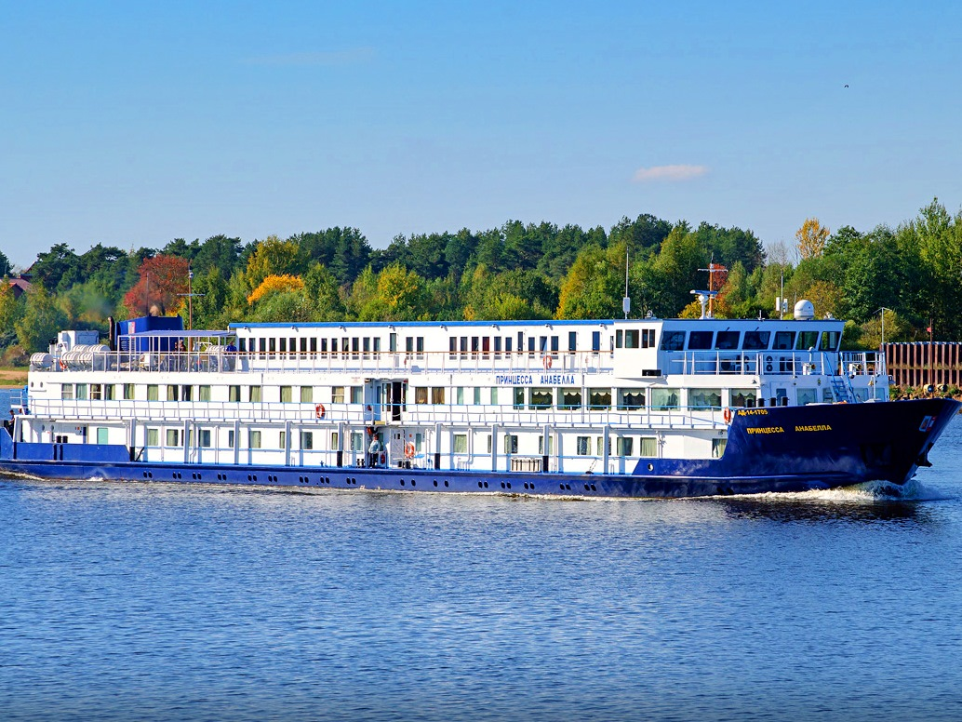 | Туроператор "Солеанс Тревел" предлагает Вам уникальную возможность совершить релакс-круиз 6 дней / 5 ночей: Санкт-Петербург - Москва на борту комфортабельного мини теплохода "ПРИНЦЕССА АНАБЕЛЛА" по специальной цене! Теплоход "ПРИНЦЕССА АНАБЕЛЛА" в основном ориентирован для иностранных групп, и только в этом году и только на ряд дат у наших соотечественников появилась возможность совершить на нём круиз!  Трехпалубный речной теплоход "ПРИНЦЕССА АНАБЕЛЛА" с максимальной загрузкой 90 человек, предложит Вам невероятно уютную и спокойную атмосферу и поможет прекрасно отдохнуть во время увлекательного круиза! Внимательный и приветливый персонал обеспечит высокий уровень сервиса, способный удовлетворить даже самых взыскательных пассажиров.  Сравнительно небольшие размеры теплохода позволят чувствовать себя почти как дома, где бы Вы не находились: в ресторане с незабываемым панорамным видом; в просторном лаундж баре, где каждый день звучит живая музыка; на променадной палубе или в небольшом сувенирном киоске с широкий ассортимент товаров.  Технические характеристики теплохода:  - Длина судна — 80,4 метра,  - Ширина — 11,2 метра,  - Осадка — 2 метра,  - Водоизмещение теплохода 1063 т,  - Скорость 16 км/час,  - Пассажировместимость 98 человек,  - Экипаж судна 49 человек.  На теплоходе:  - 3 пассажирские палубы,  - Панорамный холл и бар,  - Ресторан,  - Небольшая солнечная палуба с шезлонгами,  - Бортовой врач,  - Рецепция,  - Лифт.  Во всех каютах:  - Панорамное окно,  - Санузел с отдельной душевой кабиной,  - Телевизор,  - Холодильник,  - Сейф,  - Розетки 220В.
Полулюкс на верхней палубе  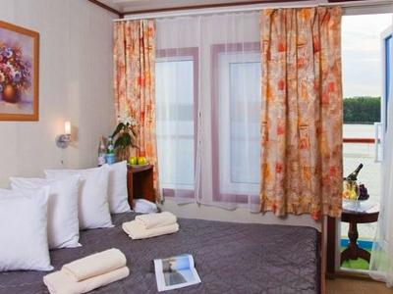 | С прямым выходом на Солнечную палубу.
Каюта с 2 окнами на средней палубе

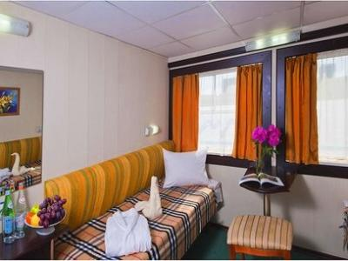
Каюта с окном на средней палубе

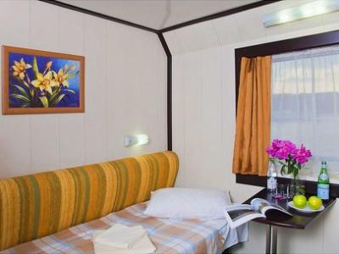
Каюта с 2 окнами на главной палубе

Каюта с окном на главной палубе

